**Autores:** *Germán Ruano García, Francisco Javier Marqués Gaona y David Subires Parra*

***Ejercicio 0 Tema 4***

***Ejercicio 0.***

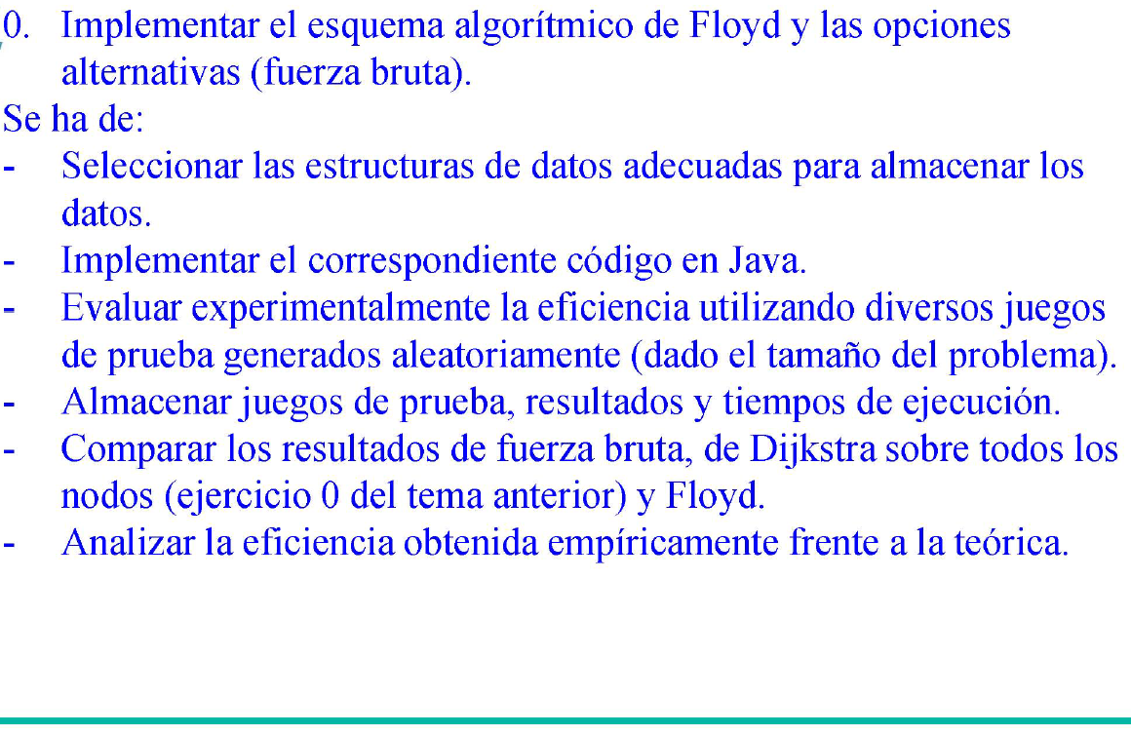

**Esquemas algorítmicos**

**Fuerza Bruta**

/* Suponemos que la función pesoArista[i][j] devuelve el coste del camino que va de i a j

(infinito si no existe).

También suponemos que n es el número de vértices y pesoArista[i,i]) = 0

Recorridos es una matriz de ArrayList para almacenar el camino del vértice i al vértice j.

El método getVecinos(i) devuelve todos los vértices que son vecinos de i

*/

fuerzaBruta(caminos, recorridos)

**para** todos i < n **hacer**

**para** todos j < n **hacer**

peso = 0

**si** i == j **hacer**

caminos[i][j] = peso

recorridos[i][j] = null

**sino** **hacer**

**si** pesoArista[i][j] es distinto Infinito **hacer**

peso += pesoArista[i][j]

camino.añadir(i) camino.añadir(j)

caminos[i][j] = peso

recorridos[i][j] = camino

**sino** **hacer**

buscarCamino(i,j,peso,camino,caminos,recorridos)

**fsi**

**fsi**

**fin** **para**

**fin** **para**

buscarCamino(desde, hasta, peso, camino, caminos, recorridos)

vecinos = getVecinos(from)

**si** vecinos contiene hasta **hacer**

peso += pesoArista[desde][hasta]

camino.añadir(desde) camino.añadir(hasta)

**si** caminos[camino.getPrimer][hasta] > peso **hacer**

caminos[camino.getPrimer][hasta] = peso

recorridos[camino.getPrimer][hasta] = camino

**fsi**

**sino** **hacer**

**para** v ∈ vecinos **hacer**

**si** camino no contiene v **hacer**

caminoTemp = camino.clonar()

caminoTemp.añadir(desde)

buscarCamino(v, hasta, peso + pesoArista[desde][v], caminoTemp, camino, recorridos )

**fsi**

**fin** **para**

**fsi**

**DIJKSTRA**

DIJKSTRA (Origen u, distancia D, padre P)

**para** v ∈ [D] **hacer**

distancia[v] = INFINITO

padre[v] = -1

distancia[u] = 0

padre[u] = -1

adicionar (cola, (u, distancia[u]))

**mientras** **que** cola no es vacía **hacer**

n = extraer_mínimo(cola)

**para** todos v ∈ adyacencia[n] **hacer**

**si** distancia[v] > distancia[n] + peso (n, v) **hacer**

distancia[v] = distancia[n] + peso (n, v)

padre[v] =n

adicionar(cola,(v, distancia[v]))

**FLOYD**

/* Suponemos que la función pesoArista[i][j] devuelve el coste del camino que va de i a j

(infinito si no existe).

También suponemos que n es el número de vértices y pesoArista[i,i]) = 0

*/

int camino[][];

/* Una matriz bidimensional. En cada paso del algoritmo, camino[i][j] es el camino mínimo

de i hasta j usando valores intermedios de (1..k-1). Cada camino[i][j] es inicializado a

*/

Floyd (camino, padre)

**para** todos k < n **hacer**

**para** todos i < n **hacer**

**para** todos j < n **hacer**

**si** camino[i][j] > camino[i][k]+camino[k][j]

d[i][j] = camino[i][k]+camino[k][j]

padre[i][j] = k

**fsi**

**fin** **para**

**fin** **para**

**fin** **para**

**Selección de estructuras de datos adecuadas**

En los tres algoritmos, hemos usado matrices de enteros para representar los caminos y los nodos anteriores o padres. Puesto que las operaciones de acceder a una posición en concreto son de orden constante y se recorren rápidamente. En el algoritmo de fuerza bruta hemos usado un ArrayList<Integer> para representar el camino, esto consume algo más de memoria que hacerlo mediante una matriz de enteros, pero es mucho más sencillo mostrar los caminos posteriormente.

Además, en el algoritmo Dijkstra, se usa una cola de prioridad para poder obtener el vértice que menos esfuerzo nos cuesta recorrer (greedy).

**Analizar eficiencia obtenida empíricamente frente a la teórica**

Estos son los datos obtenidos empíricamente

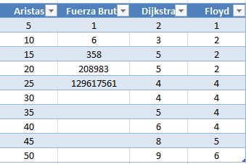

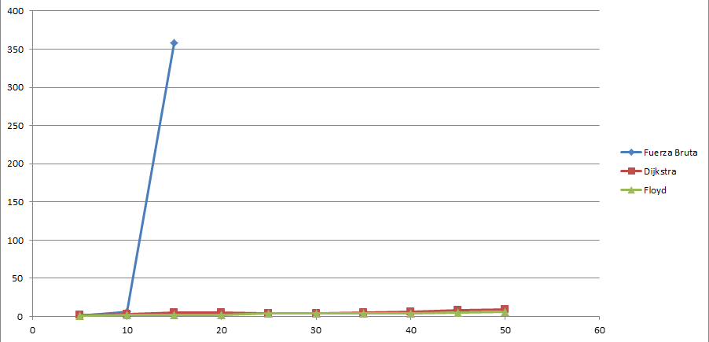

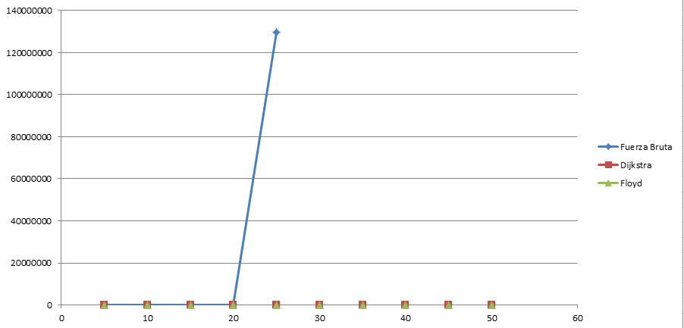

* *Algoritmo Fuerza Bruta ($Θ(k^{n})$):*

Se trata de un algoritmo de fuerza bruta que contiene dos bucles y en el interior de ellos comprueba si la solución es inmediata, en caso de no serlo, llama a una función recursiva. Esta función puede ser llamada $k^{n}$ veces, puesto que para cada vértice (no explorado previamente) se realiza tantas llamadas recursivas como vecinos tenga, con el solapamiento de operaciones que esto conlleva. Por lo tanto su orden es de t(n) 🡪

* Algoritmo Dijkstra ($Θ(n^{3})$):

El Algoritmo de Dijkstra realiza $Θ(n^{2})$ operaciones (sumas y comparaciones) para determinar la longitud del camino más corto desde un vértice pasado por parámetro hasta todos los demás vértices de un grafo ponderado simple, conexo y dirigido con n vértices. Y como ejecutamos Dijkstra tantas veces como vértices tiene el grafo, el orden es de t(n) 🡪

* *Algoritmo Floyd ($Θ(n^{3})$):*

El orden de complejidad temporal se debe al triple bucle anidado, en cuyo interior hay tan sólo operaciones constantes. Por lo tanto su orden es de t(n) 🡪

Conclusión: El algoritmo de Fuerza Bruta es inviable, Dijkstra y Floyd a pesar de tener el mismo orden de complejidad, el interior del bucle Floyd es más simple, por lo tanto la constante oculta es más pequeña, lo que nos reporta tiempos inferiores que Dijkstra.

Salidas obtenidas por los algoritmos para el juego de pruebas **grafo0.txt**:

**Nota**: Para ver las salidas de este o cualquier otro juego de prueba hay que modificar las siguientes líneas, dentro de **Main.java**:

g.caminosMinimosDijkstra();

g.caminosMinimosFuerzaBruta();

g.caminosMinimosFloyd();

Quedando de la siguiente manera:

System.out.println(g.caminosMinimosDijkstra()); System.out.println(g.caminosMinimosFuerzaBruta());

System.out.println(g.caminosMinimosFloyd());

**Salida Fuerza Bruta**

[Peso camino de 0 a 1-> 2

, Camino: [0, 1]

, Peso camino de 0 a 2-> 5

, Camino: [0, 1, 2]

, Peso camino de 0 a 3-> 9

, Camino: [0, 1, 2, 3]

, Peso camino de 0 a 4-> 8

, Camino: [0, 1, 4]

, Peso camino de 1 a 0-> 12

, Camino: [1, 2, 3, 0]

, Peso camino de 1 a 2-> 3

, Camino: [1, 2]

, Peso camino de 1 a 3-> 7

, Camino: [1, 2, 3]

, Peso camino de 1 a 4-> 6

, Camino: [1, 4]

, Peso camino de 2 a 0-> 9

, Camino: [2, 3, 0]

, Peso camino de 2 a 1-> 11

, Camino: [2, 3, 0, 1]

, Peso camino de 2 a 3-> 4

, Camino: [2, 3]

, Peso camino de 2 a 4-> 17

, Camino: [2, 3, 0, 1, 4]

, Peso camino de 3 a 0-> 5

, Camino: [3, 0]

, Peso camino de 3 a 1-> 7

, Camino: [3, 0, 1]

, Peso camino de 3 a 2-> 10

, Camino: [3, 0, 1, 2]

, Peso camino de 3 a 4-> 13

, Camino: [3, 0, 1, 4]

, Peso camino de 4 a 0-> 12

, Camino: [4, 3, 0]

, Peso camino de 4 a 1-> 14

, Camino: [4, 3, 0, 1]

, Peso camino de 4 a 2-> 17

, Camino: [4, 3, 0, 1, 2]

, Peso camino de 4 a 3-> 7

, Camino: [4, 3]

]

**Salida Dijkstra**

[Peso camino de 0 a 1-> 2

, Camino: [0, 1]

, Peso camino de 0 a 2-> 5

, Camino: [0, 1, 2]

, Peso camino de 0 a 3-> 9

, Camino: [0, 1, 2, 3]

, Peso camino de 0 a 4-> 8

, Camino: [0, 1, 4]

, Peso camino de 1 a 0-> 12

, Camino: [1, 2, 3, 0]

, Peso camino de 1 a 2-> 3

, Camino: [1, 2]

, Peso camino de 1 a 3-> 7

, Camino: [1, 2, 3]

, Peso camino de 1 a 4-> 6

, Camino: [1, 4]

, Peso camino de 2 a 0-> 9

, Camino: [2, 3, 0]

, Peso camino de 2 a 1-> 11

, Camino: [2, 3, 0, 1]

, Peso camino de 2 a 3-> 4

, Camino: [2, 3]

, Peso camino de 2 a 4-> 17

, Camino: [2, 3, 0, 1, 4]

, Peso camino de 3 a 0-> 5

, Camino: [3, 0]

, Peso camino de 3 a 1-> 7

, Camino: [3, 0, 1]

, Peso camino de 3 a 2-> 10

, Camino: [3, 0, 1, 2]

, Peso camino de 3 a 4-> 13

, Camino: [3, 0, 1, 4]

, Peso camino de 4 a 0-> 12

, Camino: [4, 3, 0]

, Peso camino de 4 a 1-> 14

, Camino: [4, 3, 0, 1]

, Peso camino de 4 a 2-> 17

, Camino: [4, 3, 0, 1, 2]

, Peso camino de 4 a 3-> 7

, Camino: [4, 3]

]

**Salida Floyd**

[Peso camino de 0 a 1-> 2

, Camino: [0, 1]

, Peso camino de 0 a 2-> 5

, Camino: [0, 1, 2]

, Peso camino de 0 a 3-> 9

, Camino: [0, 1, 2, 3]

, Peso camino de 0 a 4-> 8

, Camino: [0, 1, 4]

, Peso camino de 1 a 0-> 12

, Camino: [1, 2, 3, 0]

, Peso camino de 1 a 2-> 3

, Camino: [1, 2]

, Peso camino de 1 a 3-> 7

, Camino: [1, 2, 3]

, Peso camino de 1 a 4-> 6

, Camino: [1, 4]

, Peso camino de 2 a 0-> 9

, Camino: [2, 3, 0]

, Peso camino de 2 a 1-> 11

, Camino: [2, 3, 0, 1]

, Peso camino de 2 a 3-> 4

, Camino: [2, 3]

, Peso camino de 2 a 4-> 17

, Camino: [2, 3, 0, 1, 4]

, Peso camino de 3 a 0-> 5

, Camino: [3, 0]

, Peso camino de 3 a 1-> 7

, Camino: [3, 0, 1]

, Peso camino de 3 a 2-> 10

, Camino: [3, 0, 1, 2]

, Peso camino de 3 a 4-> 13

, Camino: [3, 0, 1, 4]

, Peso camino de 4 a 0-> 12

, Camino: [4, 3, 0]

, Peso camino de 4 a 1-> 14

, Camino: [4, 3, 0, 1]

, Peso camino de 4 a 2-> 17

, Camino: [4, 3, 0, 1, 2]

, Peso camino de 4 a 3-> 7

, Camino: [4, 3]

]